GUÍA DE ACTIVIDADES LENGUAJE Y COMUNICACIÓN
1° BÁSICO
Asignatura: Lenguaje y Comunicación.
Curso: 1° años básicos.
Fecha: Semana 23, del 31 al 04 de septiembre, 2020
Estimado apoderado:
Junto con saludar y esperando que se encuentren muy bien, les comparto el material que trabajaremos durante esta semana, el cual corresponde a ca-co y cu.
A continuación, les compartos los objetivos de aprendizaje a desarrollar:
Objetivos de aprendizaje:
- Identificar los sonidos que componen las palabras (O. A3)
- Leer palabras aisladas y en contexto (O. A4)
- Leer textos breves en voz alta para adquirir fluidez (O. A5)
- Demostrar comprensión de narraciones (O. A8)
- Escribir con letra clara, separando las palabras con un espacio (O. A15)
- Comprender textos orales (explicaciones, instrucciones, relatos, anécdotas, etc.) (OA18)
Recuerde que el trabajo de la guía de aprendizaje va complementado con las actividades del cuaderno Caligrafix, libro y cuadernillo de la asignatura (MINEDUC), para reforzar la escritura y optimizar los recursos disponibles.
Recordamos la importancia de conectarse a las clases online que imparte cada profesora, y revisar los videos de apoyo disponibles en nuestra página del colegio.
Atte.
Equipo 1° básico

Antes de comenzar a trabajar con ca – co – cu te invito a realizar las siguientes adivinanzas.

A ti acudo
en ti maduro
trabajo y estudio
para el futuro.
No es que tenga cara
ni que parezca col.
Todos saben que mi nombre
es la suma de los dos.

Dos pinzas tengo
y hacia atrás camino.
En el agua vivo,
en el mar o en el río.
Tengo cuatro patas
y me quiere un dormilón
mucho más si tengo encima
un buen y grande colchón.

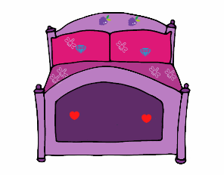

GUÍA DE ACTIVIDADES LENGUAJE Y COMUNICACIÓN
1° BÁSICO
Nombre: __________________________________________________________________
Apellidos: _________________________________________________________________
Curso: _____________ Fecha: Semana 23, del 31 de agosto al 4 de septiembre, 2020

Objetivos de Aprendizaje: Identificar los sonidos que componen las palabras (O. A3) Leer palabras aisladas y en contexto (O. A4) Leer textos breves en voz alta para adquirir fluidez (O. A5) Demostrar comprensión de narraciones (O. A8) Escribir con letra clara, separando las palabras con un espacio (O. A15) Comprender textos orales (explicaciones, instrucciones, relatos, anécdotas, etc.) (OA18)

- Escucha atentamente la lectura y luego responde las preguntas:
La cometa de Carmen
Cada día que Carmen salía a la calle a jugar con sus amigos, soñaba con tener su propia cometa. Ella era muy creativa, y se le ocurrió hacer una.
Compró algunos materiales y después del colegio se preparó para ocupar todo y comenzar a trabajar.
Con las tijeras comenzó a cortar papeles de muchos colores y tamaños, los adornó, les hizo flecos y finalmente ató una cuerda para darle forma a su cometa.
Cuando salió de su casa, su hermano y sus padres
se quedaron impresionados. Carmen fue a la calle y
muy contenta no paraba de correr hasta que su
cometa, poco a poco, empezó a volar por el cielo
como un cohete.

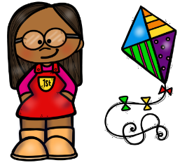

- ¿Qué tipo de texto acabas de escuchar? Pinta tu respuesta.

Una fábula
Un cuento
Un poema

- ¿Cuál es su propósito comunicativo? Pinta tu respuesta.
Expresar sentimientos
Dejar una enseñanza
Entretener al lector

- ¿Qué se le ocurrió crear a Carmen? Marca con una X

- ¿Qué familiares quedaron impresionados? Encierra tu respuesta.
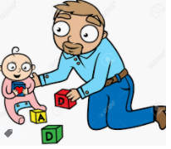
C
B
A

- LECTURA Y RECONOCIMIENTO.

- LEE SÍLABAS INDIRECTAS
AC
OC
UC

- Encierra las sílabas ca, co y cu.
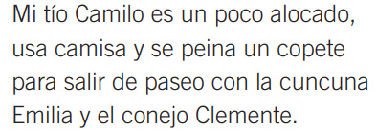
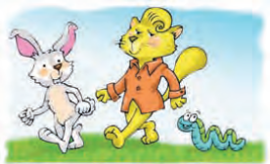

Refuerza la escritura de la consonante Ca-co y cu desarrollando las actividades de la página 68 a la 73 de tu cuaderno CALIGRAFIX

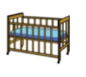
- Escribe la sílaba que falta en cada una de las siguientes palabras.

___dena ___lonia ___na

cas____ mos____ co ____

es____ba es____lera es ___ do

- Lee cada oración y marca con X la que corresponda al dibujo.

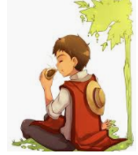
Felipe come papas con tomate.

Felipe come empanada de pino.

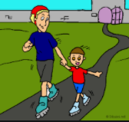
Camilo pasea con su tío.

Camilo pasea con su tía.

Carmen pinta en la mesa.

Carmen cose con hilos.

- Observa las sílabas y forma palabras de acuerdo a las figuras.
Escríbelas con letra manuscrita según corresponde.
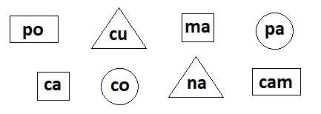

- Ordena las palabras y escribe con letra manuscrita la oración.

- Las siguientes frases te servirán para practicar los dictados
semanales.
- Carolina es bailarina.
- El caracol sale al sol.
- Mi cuncuna está helada.
- Camila se peina sola.
- Camilo cose su camisa.
- Mi casco es café.
- La cuna del bebé es alta.

- Monitoreo lector.
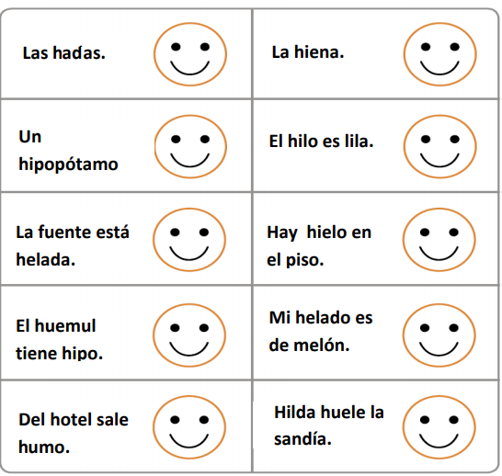
Lee las siguientes frases en voz alta. Pinta la carita feliz si fuiste capaz de hacerlo sola
El columpio.
Las casas.
Un cuaderno rosado.
Una cuncuna de lana.

Mi baúl es café.
La bata tiene un hilito.

La campana suena fuerte.
El cohete bicolor.

Hay una espada.
El helado de damasco.

Agradecemos que pueda enviar una fotografía
N° de correctas

o video del dictado y lectura a su profesora jefe.

Nombre: __________________________________

